大阪府立東淀川支援学校/地域支援のご案内

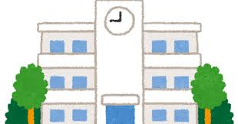
Q.地域支援で何が相談できるの？
- 子どもさんの学習面や行動面への支援法、自立活動の指導について等のご相談をお受けしています。学校園に訪問をさせていただき、支援方法を一緒に考えていきます！(電話相談も可)

Q.どのような内容が相談できるの？
A.どのような内容でも構いません！まずはお気軽にご連絡ください！

★ 訪問相談の例
・書字や発音指導について/発語に向けて言葉の学習について
・気持ちのコントロールが難しい、手が出てしまう児童への支援について
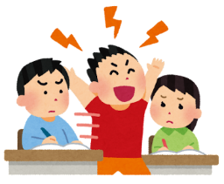
・トイレトレーニングや異食対応について
・自立活動で使う教材や教具について知りたい
・個別の支援計画の作成や活用方法を知りたい など！

↓その他にも先生方向け研修や出前授業のご依頼もお受けしています！↓


これまでの講座内容 ・『発達につまずきがある子どもとの関わりについて』
・『他傷、パニック対応について』 など
★研修の内容については、各校のニーズに合わせて一緒に考えます！


今年度は大阪市北東ブロックの
相談窓口は光陽支援学校になっています。
東淀川支援学校への支援相談のご依頼は光陽支援学校にお申込みください。
まずはお気軽にお電話ください！！
【TEL】０６－６９５３－４０２２
大阪府立光陽支援学校
リーディングスタッフまで

